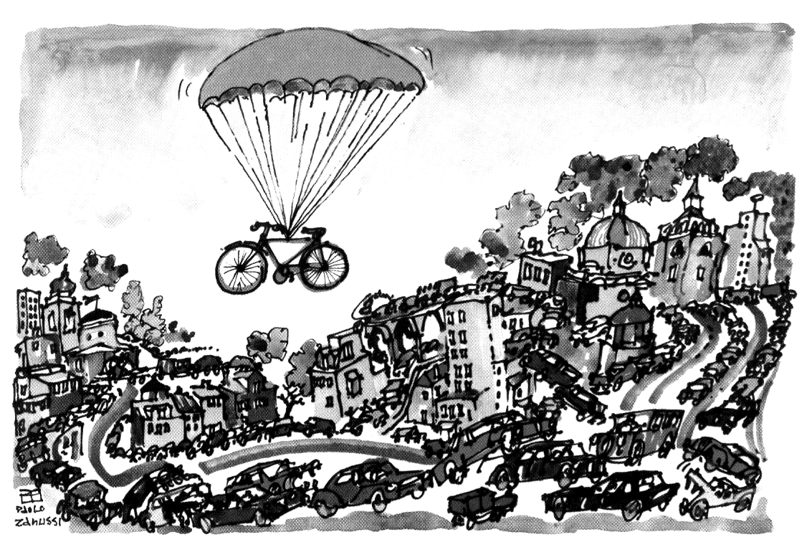
Due giornate
per la bici
a Milano

Sabato 20 novembre 2004
ore 10,00
Parole e musica per dire che
In bici ci piace
presso il Teatro San Lorenzo alle Colonne, c.so P.ta Ticinese 45 (a destra della Basilica)

ore 14,30
Pedalata di protesta
Tutti in bici
per chiedere sicurezza e salute a Milano
ritrovo in viale Brianza verso p.le Loreto
ore 15,00 partenza, passando da Regione, Provincia e Prefettura
si arriva a Palazzo Marino (piazza Scala)

Domenica 21 novembre 2004 – Giornata senz’auto
Visitiamo in bici la città
i volontari di FIAB Ciclobby sono a disposizione dei milanesi in bici
per visite guidate in città nella Giornata senz’auto
(informazioni presso Ciclobby e sui media cittadini)

Aderiscono:
Arciragazzi, Associazione Utenti del Trasporto Pubblico UTP, CamminaMilano, Coordinamento Comitati Milanesi, Fondazione Fabio Casartelli, Mamme Antismog di Milano MAM, WWF Lombardia

